ПАМЯТКА КАК ПРОТИВОСТОЯТЬ УГРОЗЕ ЭКСТРЕМИЗМА
Федеральным законом от 25 июля 2002 года N 114-ФЗ "О противодействии экстремистской деятельности" в целях защиты прав и свобод человека и гражданина, основ конституционного строя, обеспечения целостности и безопасности Российской Федерации определяются правовые и организационные основы противодействия экстремистской деятельности, устанавливается ответственность за ее осуществление.
Внимание!
Экстремизм – это приверженность крайним взглядам и мерам.
Если Вы столкнулись с фактами экстремистской деятельности:
· подрыв безопасности Российской Федерации; возбуждение расовой, национальной или религиозной розни, а также социальной розни, связанной с насилием или призывами к насилию;
· унижение национального достоинства, а равно по мотивам ненависти либо вражды в отношении какой-либо социальной группы;
· пропаганда исключительности, превосходства либо неполноценности граждан по признаку их отношения к религии, социальной, расовой, национальной, религиозной или языковой принадлежности;
· пропаганда и публичное демонстрирование нацистской атрибутики или символики либо атрибутики или символики, сходных с нацистской атрибутикой или символикой до степени смешения.
Сообщите по телефонам для экстренного реагирования:
ФСБ - 22-4-80
Единая служба спасения – 01, 112
Полиция - 102
Помните!
Экстремистские организации и их члены используют любые социальные, этнические и религиозные осложнения, разногласия иные факторы нестабильности в целях достижения своих идеологических и политических интересов.
Важно!
· Понимание культуры и традиций другой национальной группы, другой конфессии - основа противодействия экстремизму;
· Относитесь к чужой культуре с тем же уважением, с которым относитесь к собственной;
· Не судите о ценностях, убеждениях и традициях других культур, отталкиваясь от собственных ценностей.
· Никогда не исходите из превосходства своей религии над чужой религией.
· Общаясь с представителями других верований, старайтесь понимать и уважать их точку зрения.
· Каждая культура, какой бы малой она не была, имеет, что предложить миру, но нет такой культуры, которая бы имела монополию на все аспекты.

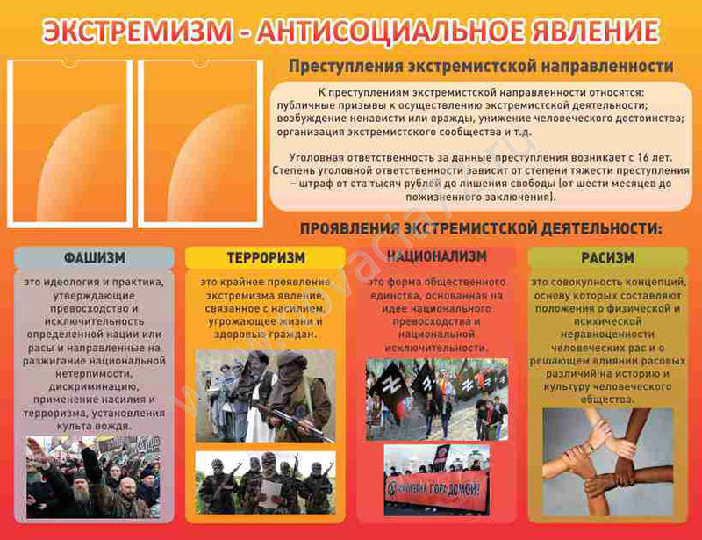

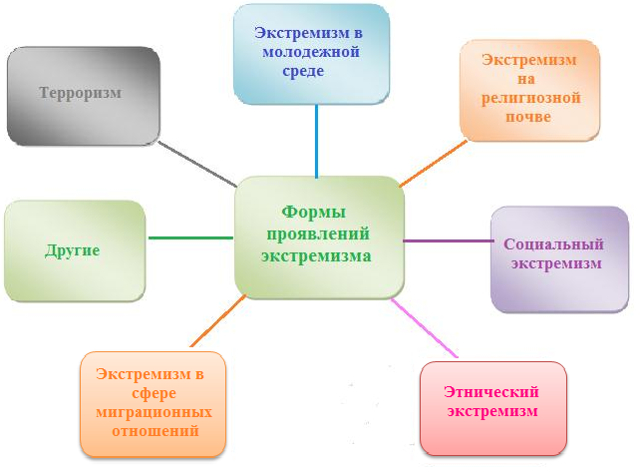

Профилактика экстремизма
Экстремизм – это сложная и неоднородная форма выражения ненависти и вражды. Различают следующие виды экстремизма:
· политический
· национальный
· религиозный
Национальный экстремизм выступает под лозунгами защиты «своего народа», его экономических интересов, культурных ценностей, как правило, в ущерб представителей других национальностей, проживающих на этой же территории.
Под религиозным экстремизмом понимают нетерпимость по отношению к инакомыслящим представителям той же или другой религий. В последние годы обострилась проблема исламского экстремизма.
Политический экстремизм – это движения или течения против существующего конституционного строя.
На сегодняшний день экстремизм является реальной угрозой национальной безопасности Российской Федерации. Наблюдается увеличение неформальных молодежных движений экстремистской направленности. В настоящее время членами неформальных молодежных организаций (группировок) экстремистско-националистической направленности являются молодые люди в возрасте от 14 до 30 лет, нередко - несовершеннолетние лица 14 – 18 лет.
Преступления экстремистской направленности.
К преступлениям экстремистской направленности относятся:
публичные призывы к осуществлению экстремистской деятельности; возбуждение ненависти или вражды, а равно унижение человеческого достоинства, организация экстремистского сообщества и т.д.
Проявления экстремистской деятельности
Терроризм – это крайнее проявление экстремизма явление, связанное с насилием, угрожающее жизни и здоровью граждан.
Национализм – это форма общественного единства, основанная на идее национального превосходства и национальной исключительности.
Расизм – это совокупность концепций, основу которых составляют положения о физической и психической неравноценности человеческих рас и о решающем влиянии расовых различий на историю и культуру человеческого общества.
Фашизм - это идеология и практика, утверждающие превосходство и исключительность определенной нации или расы и направленные на разжигание национальной нетерпимости, дискриминацию, применение насилия и терроризма, установления культа вождя.
Уголовная ответственность за данные преступления возникает с 16 лет. Степень уголовной ответственности зависит от степени тяжести преступления – штраф от ста тысяч рублей до лишения свободы (от шести месяцев до пожизненного заключения).

